Nieuwsbrief Hersenletsel.nl Zuid Holland
Maart 2021
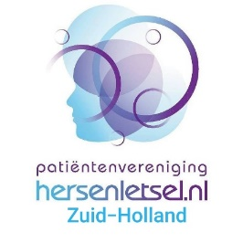
Bestuur
We zitten alweer in maart 2021. De eerste maanden van het jaar vliegen om, ondanks dat Corona ons land nog niet verlaten heeft zitten wij niet stil. Het online vergaderen en elkaar “ontmoeten” is niet vreemd meer. Al missen we allemaal het fysieke contact.
Hopelijk kunnen we dit in de maanden juni/ juli weer oppakken en kunnen bijeenkomsten weer fysiek plaatsvinden en gaan de NAH cafés en inlopen weer open.

Tablet-project
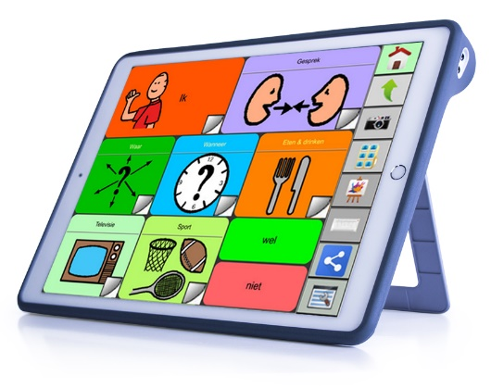
Om digitaal online mogelijk voor iedereen te maken is regio Zuid-Holland gestart met het tablet-project. Wij zijn opzoek gegaan naar sponsors en donateurs om zo tablets/iPads te kunnen aanschaffen. Begin dit jaar hebben wij 10 IPads gekregen die wij kunnen gaan inzetten bij die lotgenoten die geen tablet tot hun beschikking hebben. Zo proberen wij al onze leden betrokken te houden bij de patiëntenvereniging.
Heeft u niet de middelen voor een computer of tablet maar wilt u graag in contact blijven met Hersenletsel.nl en lotgenoten meldt u zich dan aan voor het tablet-project.
Dit kan bij Monique van der Stoep
regio-ondersteunerzh@hersenletsel.nl

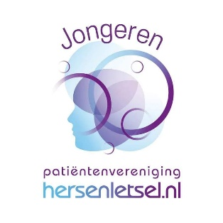
Jongeren
Hersenletsel komt voor op alle leeftijden. Speciaal voor de jonger getroffene in de leeftijdsgroep 18 – 28 jaar heeft Zuid-Holland een jongeren groep. Emma Susan van den Berg is een enthousiaste ambassadeur die dit opgepakt heeft. In gesprek met leeftijd genoten, die allemaal nog volop bezig zijn met toekomst plannen. Studeren, een baan vinden, verliefdheid, op kamers, samenwonen, trouwen en kinderen krijgen.
Maar ook hoe is in de huidige maatschappij voor jongeren met NAH, wat zijn hun kansen
en perspectieven. Genoeg gesprekstof en vragen.
Neem gerust contact op met Emma Susan: emma_susan@hotmail.com

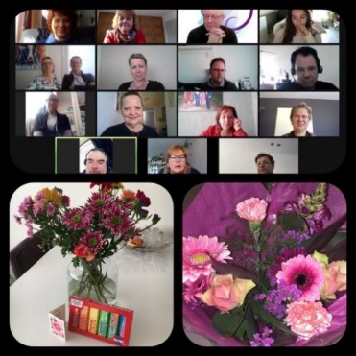
Ambassadeurs
In februari hebben wij met trots onze 2e groep ambassadeurs kunnen certificeren. Een aantal van hen zijn ook al actief voor de vereniging. Zo zijn er die een maatje zijn voor andere lotgenoten, organiseren een ander een zoom bijeenkomst en weer een ander richten zich op jongeren met NAH. Fijn om zo’n enthousiaste groep ambassadeurs aan het werk te zien.
Heb jij hersenletsel en ben je lid van Hersenletsel.nl en zou je meer willen weten over het ambassadeurs project? Of lijkt het je al leuk om ook de training te gaan volgen voor ambassadeur. Neem dan eens contact met ons op!
Ad van Dongen kan u hier alles over vertellen: zuidholland@hersenletsel.nl

Folder ambassadeurs
Waarom zie ik hier nog geen folder van? Hoor ik hier niet zoveel over?
Een werkgroep met een aantal creatieve ambassadeurs heeft zich de afgelopen maanden beziggehouden met het ontwerpen van een folder voor ambassadeurs. De tekst ligt in concept bij het landelijk bestuur en zodra die groen licht geven gaat het naar de drukker. Er
wordt hard aan gewerkt!

Social media
Onze social mediakanalen proberen wij ook meer en meer in te zetten.
Zuid-Holland inmiddels te vinden op:
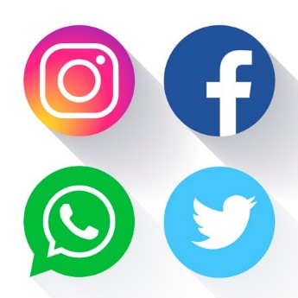
Facebook : www.facebook.com/hersenletsel-zuid-holland
Instagram : www.instagram.com/hersenletzel_zuidholland
Website : www.hersenletsel.nl/zuid-holland
De afdeling Jongeren Zuid-Holland zijn te vinden op :
Facebook : www.facebook.com/jongeren-hersenletsel
: www.facebook.com/meetyoungbrains
Instagram : www.instagram.com/jongeren_hersenletsel
Website : www.hersenletsel.nl/zuid-holland
Ben jij nu een blogger of zelfs misschien een vlogger, of vind je het leuk om over NAH te schrijven, heb je interessante artikelen, weetjes, tips, dan is dit je kans om dat talent uit te breiden. Wij richten ons als eerste natuurlijk op Zuid-Holland. Maar is je bericht bedoelt voor een breder publiek dan kan dat ook.
Lijkt dit je leuk laat dan de mailbox van Monique van der Stoep ontploffen:
regio-ondersteunerzh@hersenletsel.nl

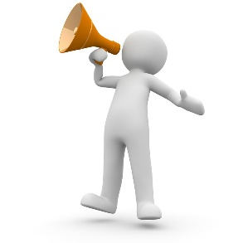
Trainers
Ben je al ambassadeur dan kan je verder gaan om trainer te worden. Als trainer kan jij dan weer ambassadeurs opleiden. Vanuit jouw ervaringen als getroffene en als ambassadeurs geef je training aan een nieuwe groep die graag ambassadeur willen worden.
Zo zet je je eigen hersenletsel positief in!
Hiervoor kan je voor meer informatie ook terecht bij Ad van Dongen: zuidholland@hersenletsel.nl

AVG
Een wat serieuzer onderwerp is de AVG (Algemene Verordening Gegevensbescherming).
Binnen onze vereniging gaat er veel mail verkeer naar onze leden. Deze bevatten persoonsgegevens, veelal is dit een email adres en naam maar soms ook adresgegevens en woonplaats of andere persoonlijke informatie. Het is verboden om deze zomaar te delen tenzij er door de persoon zelf toestemming voor gegeven is.
Voor u als lid van onze patientenverening betekent dit dat u ons toestemming moet geven dat wij uw naam en email gegevens mogen gebruiken en indien nodig kunnen en mogen delen met derden.
Om dit goed en wettelijk af te schermen kunt u zich inschrijven voor onze Nieuwsbrief van Regio Zuid-Holland op www.hersenletsel.nl (Inschrijven Nieuwsbrief, hierna kunt u aangeven van welke regio u de nieuwsbrief wilt ontvangen)

Uitgebreide agenda en data:
Op website www.hersenletsel.nl/zuid-holland kunt u de volledige agenda vinden voor alle activiteiten en online bijeenkomsten.

Volgende Nieuwsbrief meer over…

“Hersenkronkels”, onze theatergroep in Zuid-Holland
De schilderclubs in Spijkenisse en Maassluis

